國家發展委員會 新聞稿
發布日期：107年2月9日
聯 絡 人：吳明蕙、利秀蘭
聯絡電話：2316-5851、5852
臺灣第14次景氣循環谷底認定為2016年2月
景氣循環是一種總體經濟循環波動的現象，一個完整循環週期包含由谷底到高峰的擴張期，以及高峰到谷底的收縮期。臺灣迄今已出現14次明顯的景氣循環，第14次景氣循環高峰國家發展委員會認定在2014年10月，谷底認定為2016年2月，整個第14次景氣循環共歷時49個月。目前經濟正處於第15次景氣循環擴張階段。
國發會參考美國國家經濟研究局(National Bureau of Economic Research, NBER)、OECD等作法，採用綜合指數法、擴散指數法、主成分分析等計量方法，且根據國內重要經濟指標與國內外經濟情勢變化，並考量景氣轉折應具顯著性（Pronounced）、持續性（Persistent）、普遍性（Pervasive），近期經邀集學者專家、政府機關共同研商後，認定臺灣第14次景氣循環谷底為2016年2月。
臺灣經濟於2014年10月達高峰後，進入第14次景氣循環收縮期。綜觀出口、投資、消費等面向變化，國內整體經濟表現在2016年2月落底回升。
出口方面，2016年隨主要貿易夥伴經濟復甦步調趨穩，國際農工原物料相繼止跌回升，加以半導體需求增溫，我國出口擺脫上半年負成長態勢，下半年轉趨正成長。2017年全球經濟復甦力道增強，加以半導體市況暢旺，全年以美元計價之出口動能達雙位數正成長。
投資方面，受惠於半導體業者持續高階產能投資，加以航空業者擴大購機，以及製造業者國內擴廠意願提高，惟房市續呈疲弱、政府投資持續負成長，2016年第1季整體固定投資動能疲弱，負成長0.09%，第2季起轉呈正成長0.14%，並逐步上升。
國內消費隨著景氣走緩而下跌，2015年第4季消費提振措施(2015.11~2016.2)點火帶動下，批發、零售及餐飲業營業額於2016年2月反轉上升。民間消費2016年第1季成長2.74%，第2季續增長1.70%，全年達2.32%。隨著國內景氣回溫，2017年民間消費續增長2.37%。
加以，景氣同時指標在2016年2月落底反彈，景氣回升趨勢明顯，帶動就業市場好轉，季調後失業率於2016年4月達波段高點3.97%，之後逐步下滑，2016年全年達3.92%，2017年進一步降低至3.76%。
整體經濟於2014年第3季經濟成長率(yoy)4.39%，達近7季高點後轉降，2015年第3季至2016年第1季均呈現負成長。其後在全球經濟逐步回溫及政府各項積極政策效益發揮帶動下，2016年國內經濟成長率反轉上升，由第1季最低之-0.30%，逐季擴增至第4季達2.77%，全年達1.41%。2017年續增長至2.84%，各季成長漸增，第4季達3.28%。

附件
表1 臺灣歷次景氣循環峰谷日期
循環次 | 谷底  (年月) | 高峰  (年月) | 谷底  (年月) | 持 續 期 間（月）
 |  |  |  | 擴張期 | 收縮期 | 全循環
第1次 | 1954.11 | 1955.11 | 1956.09 | 12 | 10 | 22
第2次 | 1956.09 | 1964.09 | 1966.01 | 96 | 16 | 112
第3次 | 1966.01 | 1968.08 | 1969.10 | 31 | 14 | 45
第4次 | 1969.10 | 1974.02 | 1975.02 | 52 | 12 | 64
第5次 | 1975.02 | 1980.01 | 1983.02 | 59 | 37 | 96
第6次 | 1983.02 | 1984.05 | 1985.08 | 15 | 15 | 30
第7次 | 1985.08 | 1989.05 | 1990.08 | 45 | 15 | 60
第8次 | 1990.08 | 1995.02 | 1996.03 | 54 | 13 | 67
第9次 | 1996.03 | 1997.12 | 1998.12 | 21 | 12 | 33
第10次 | 1998.12 | 2000.09 | 2001.09 | 21 | 12 | 33
第11次 | 2001.09 | 2004.03 | 2005.02 | 30 | 11 | 41
第12次 | 2005.02 | 2008.03 | 2009.02 | 37 | 11 | 48
第13次 | 2009.02 | 2011.02 | 2012.01 | 24 | 11 | 35
第14次 | 2012.01 | 2014.10 | 2016.02 | 33 | 16 | 49
平 均 |  |  |  | 38 | 15 | 53
資料來源：國發會

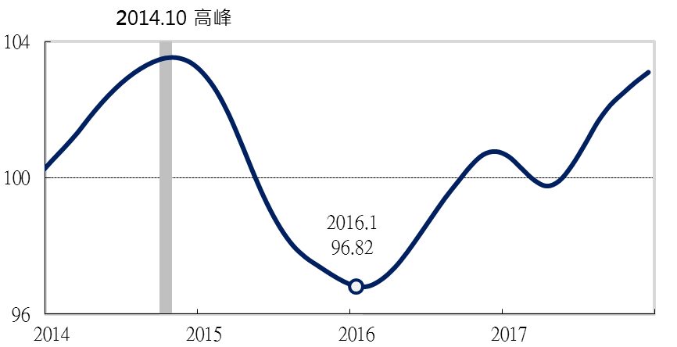
資料來源：國發會
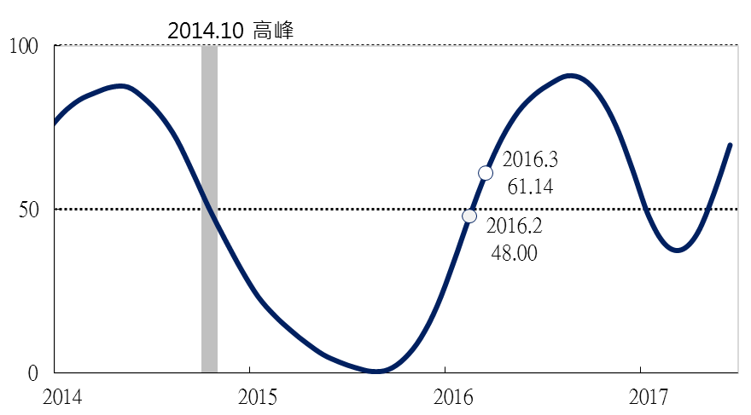
圖1 綜合指數法
資料來源：國發會
圖2 擴散指數法

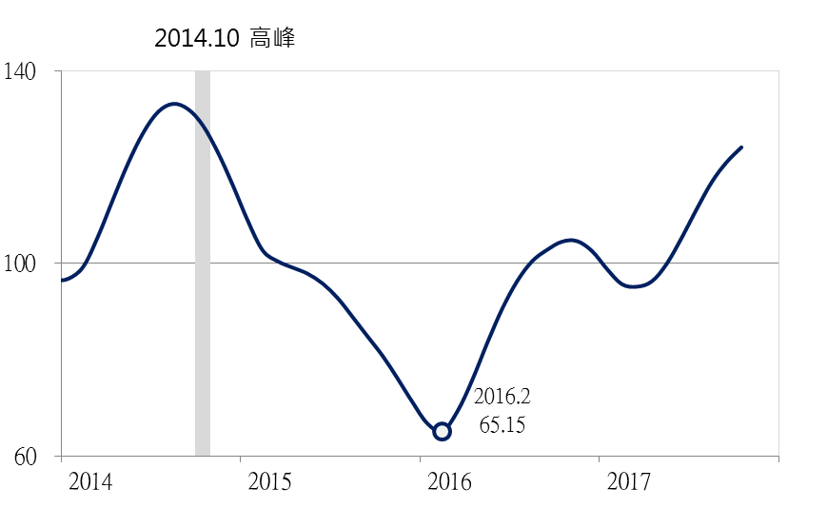資料來源：國發會
圖3 主成分分析法
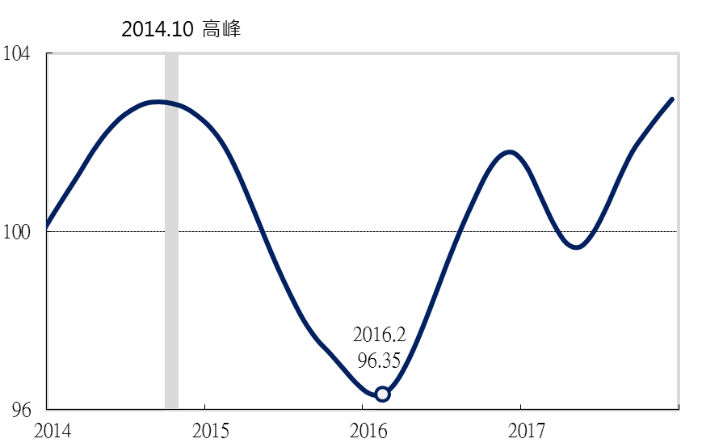
資料來源：國發會
圖4 景氣同時指標

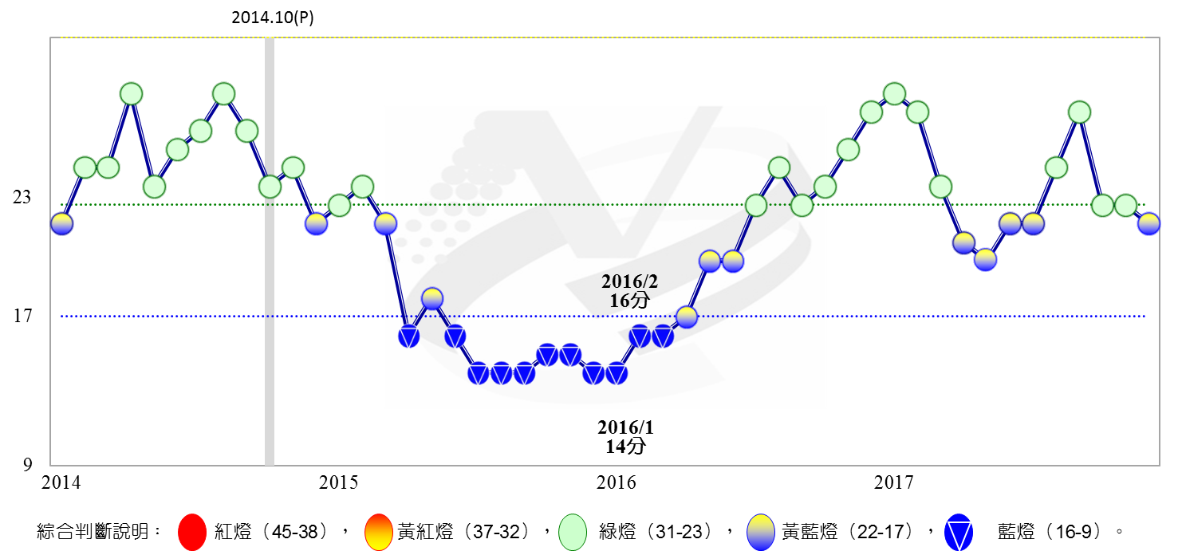
資料來源：國發會
圖5 景氣對策信號
表2 臺灣經濟成長率(依支出分)
單位：年增率%
 |  | 經濟成長率 | 民間消費 | 固定資本形成 | 商品及服務輸出
2014 | Q₁ | 3.84 | 3.06 | 2.6 | 4.37
 | Q₂ | 4.31 | 3.67 | 2.14 | 4.73
 | Q₃ | 4.39 | 4.16 | 3.69 | 7.49
 | Q₄ | 3.56 | 2.86 | -0.12 | 6.67
2015 | Q₁ | 3.99 | 3.43 | -0.24 | 6.12
 | Q₂ | 0.71 | 3.65 | 0.89 | -1.26
 | Q₃ | -0.64 | 1.11 | 3.65 | -2.97
 | Q₄ | -0.54 | 2.40 | 2.12 | -2.60
2016 | Q₁ | -0.30 | 2.74 | -0.09 | -4.15
 | Q₂ | 1.01 | 1.70 | 0.14 | 0.04
 | Q₃ | 2.04 | 2.76 | 3.42 | 3.49
 | Q₄ | 2.77 | 2.08 | 5.32 | 7.87
2017 | Q₁ | 2.64 | 1.81 | 4.82 | 7.34
 | Q₂ | 2.28 | 2.05 | 0.80 | 5.08
 | Q₃ | 3.10 | 2.69 | -3.65 | 11.70
 | Q₄ | 3.28 | 2.92 | --- | 6.01
資料來源：行政院主計總處，2018年1月31日。
註：資本形成含政府、公營與民間固定投資，以及存貨變動。主計總處發布概估數時，僅公布整體資本形成，未公布細項資料。
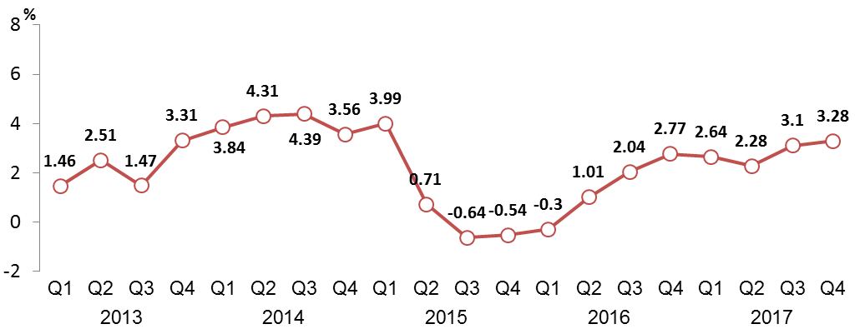

資料來源：行政院主計總處
圖6 臺灣經濟成長率

